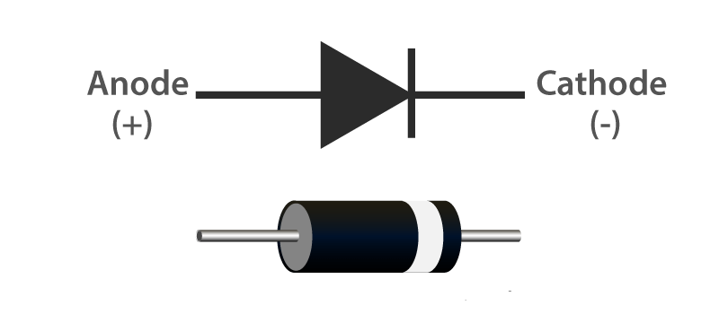

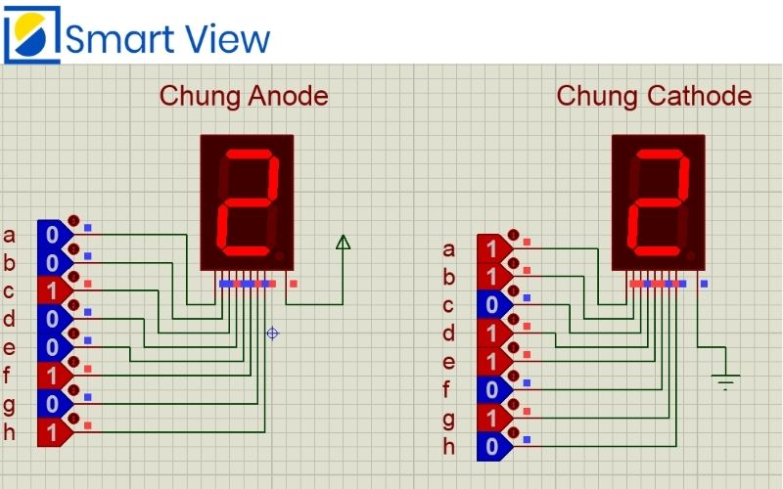

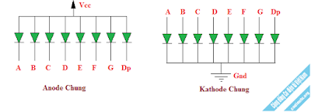

1. LED 7 đoạn CC – chung Cathode

Với LED 7 đoạn sử dụng Cathode chung, tất cả các cực Cathode – Cực âm của đèn LED được nối chung với nhau theo mức logic “0” hoặc nối Mass. Các chân còn lại là chân Anode – Cực dương sẽ được nối với tín hiệu logic mức cao thông qua một điện trở được giới hạn dòng điện.

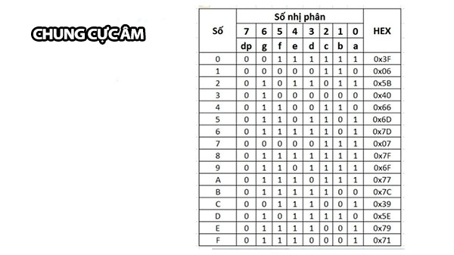

### 2. LED 7 đoạn CA – chung Anode

Trong màn hình hiển thị Anode chung thì tất cả các **cực dương của LED 7 đoạn sẽ được kết nối với nhau** và nối với nguồn điện 5v.

